Fizika ekspres

Dan 1.ožujka.2012. pamtit ćemo zasigurno još neko vrijeme. Svojom genijalnošću su nas oduševili predivni ljudi iz FIZIKE EKSPRES.
Njihovi briljantno izvedeni pokusi sa dušikom i bananama, mikrovalnom i balonima su udovoljili našim očekivanjima. Njihova cijenjena imena su Damjan, Darko i Marija. Ovi su nam genijalci došli iz Zagreba. Pažnju su nam u početku privukli izuzetnim prikazima kondenzacije dušika. Bananu su ubacili u posudu dušika i ona se nakon nekog vremena zaledila…Taj je čin rastužio Filipa Krznarića jer je tu bananu namjeravao pojesti, što je izazvalo opći smijeh.
Niti jedan učenik nije čuo za imploziju, no i to se promijenilo toga dana. Studentica Marija koja se u ovakvim predstavljanjima okušala tek treći put divno je pokazala kako se takve pokuse izvodi i dozvolila jednom dobrovoljcu da se u tome okuša i sam.
Treći predavač po imenu Darko zamjerio se Petru Miškulinu jer ga je ucjenjivao čokoladom. Naime obećao je dati mu čokoladu ako bude šutio 5 minuta. On je taj zadatak izvršio ali je dobio samo jednu kockicu čokolade.
Za kraj oduševili su nas jednom manjom ali ne i manje vrijednom eksplozijom. Radi naše sigurnosti udaljili smo se od boce koja je trebala eksplodirati i sve je prošlo iznenađujuće zabavno.

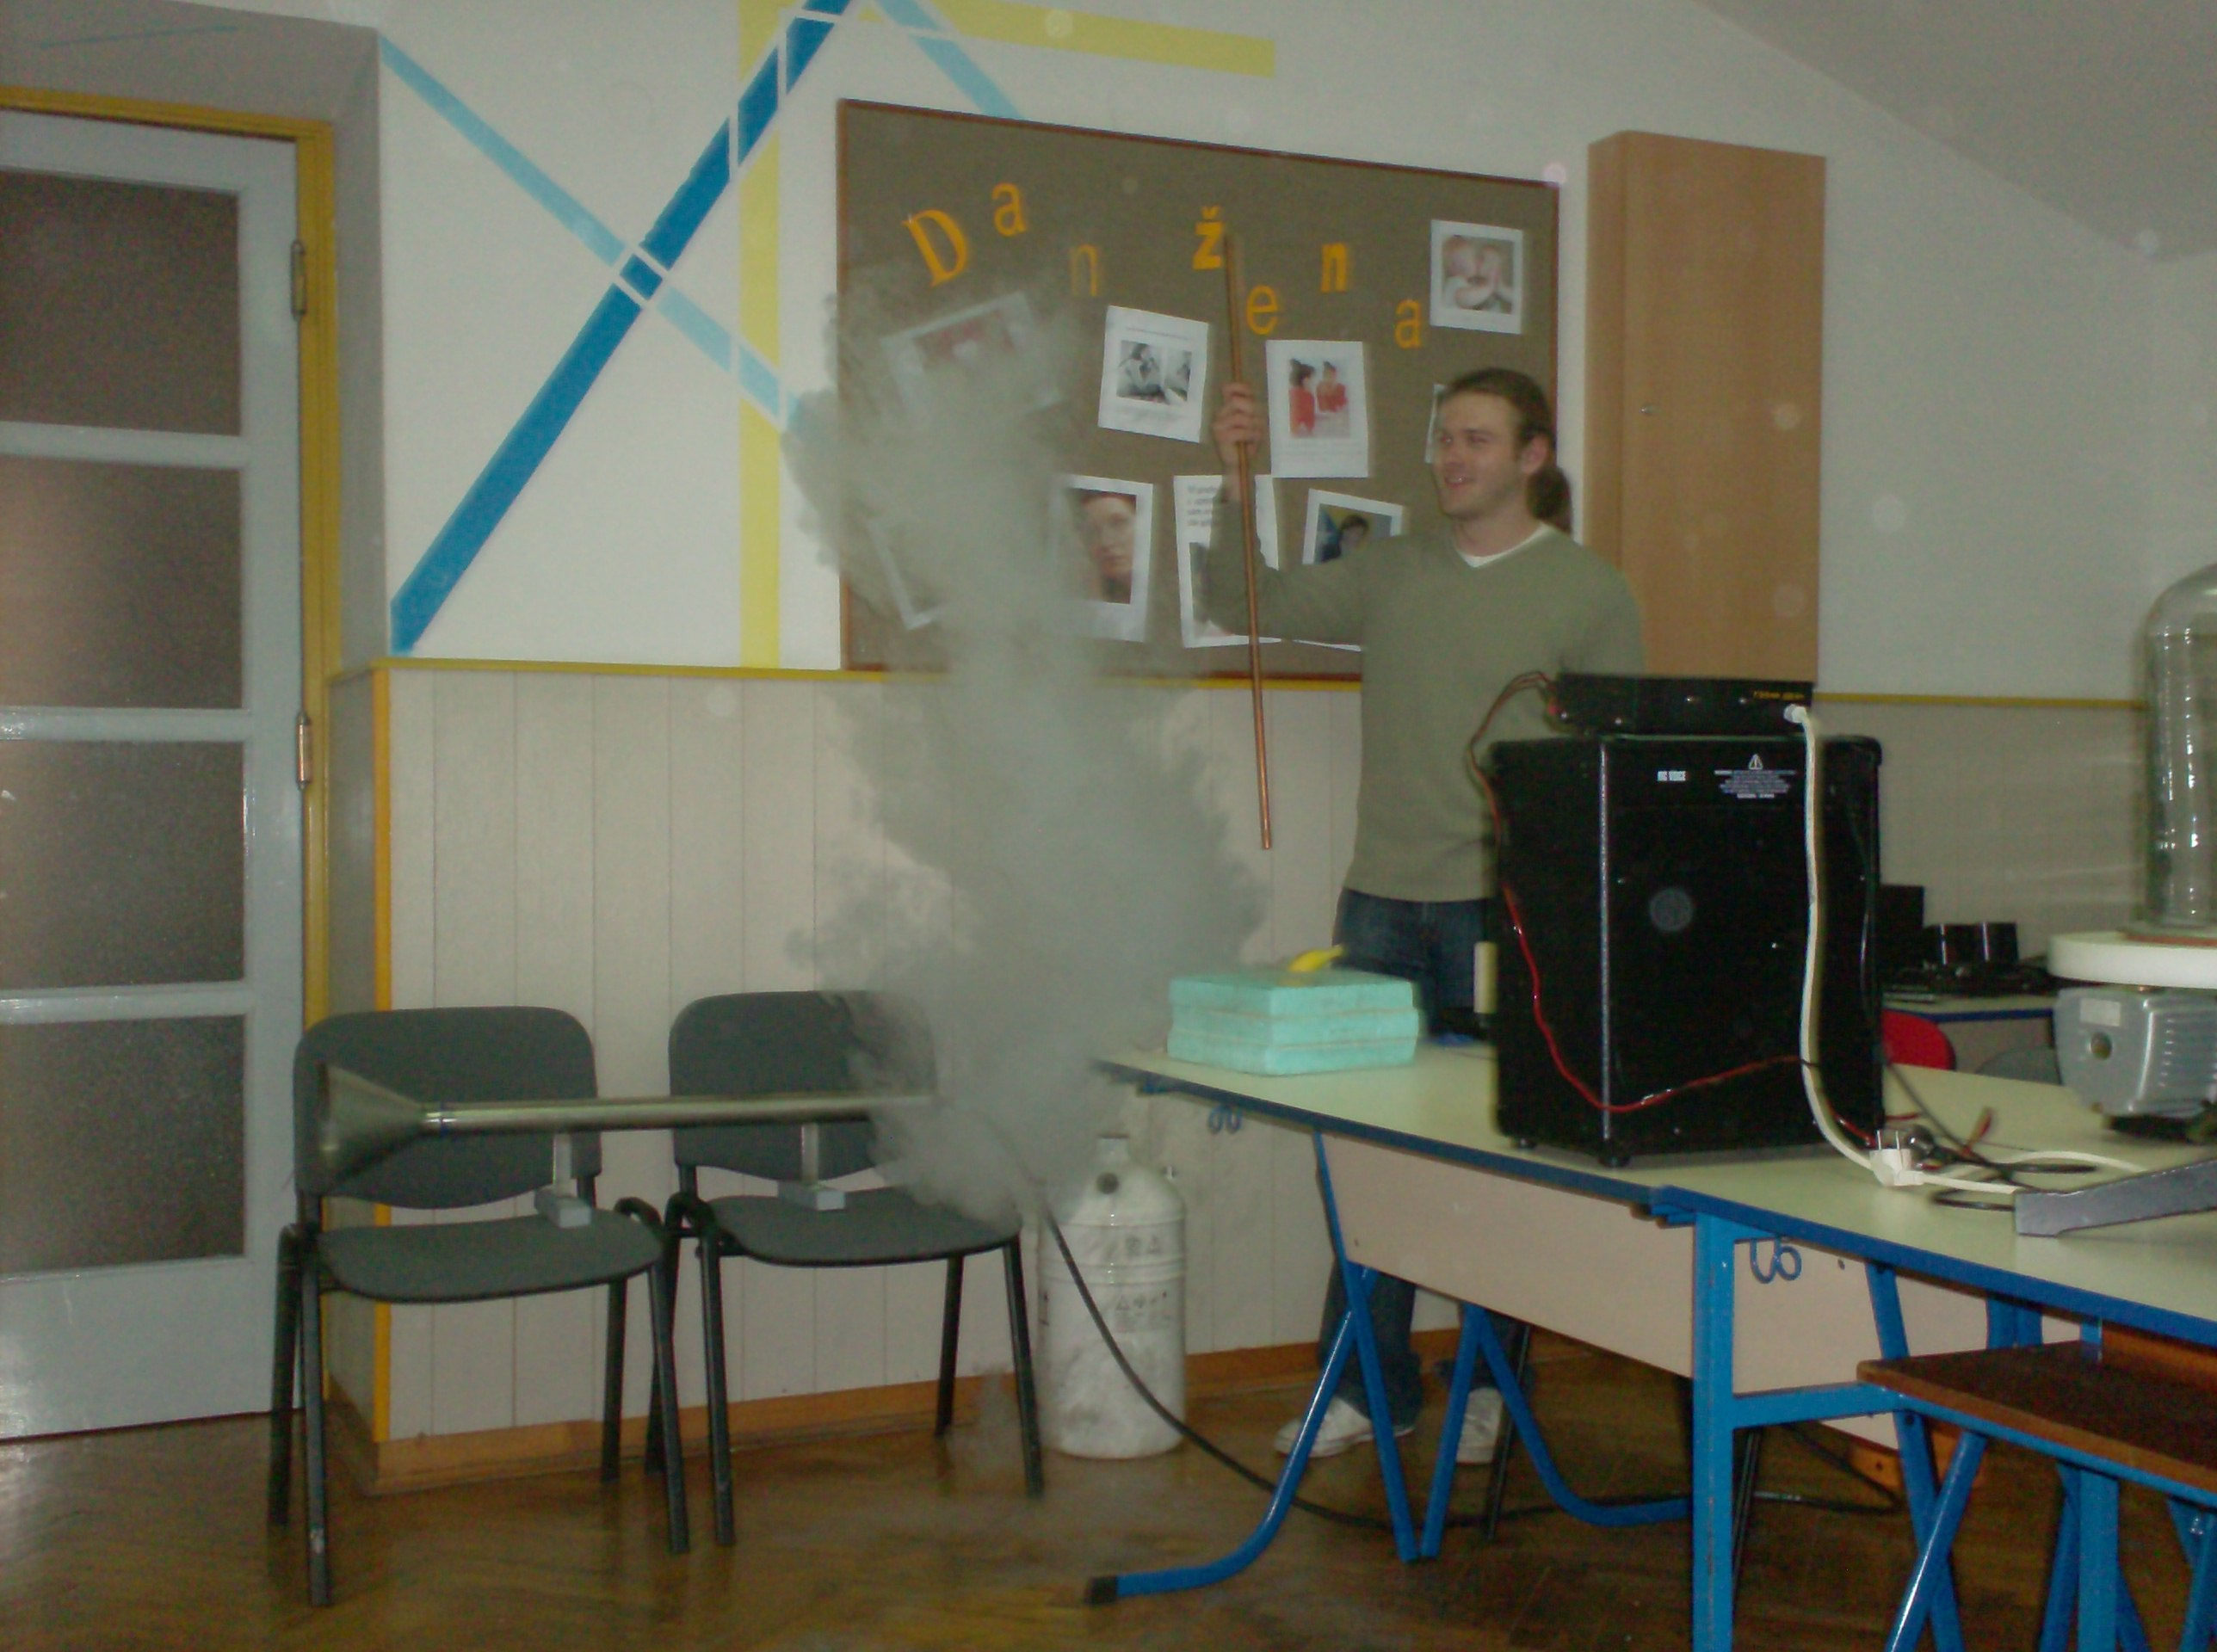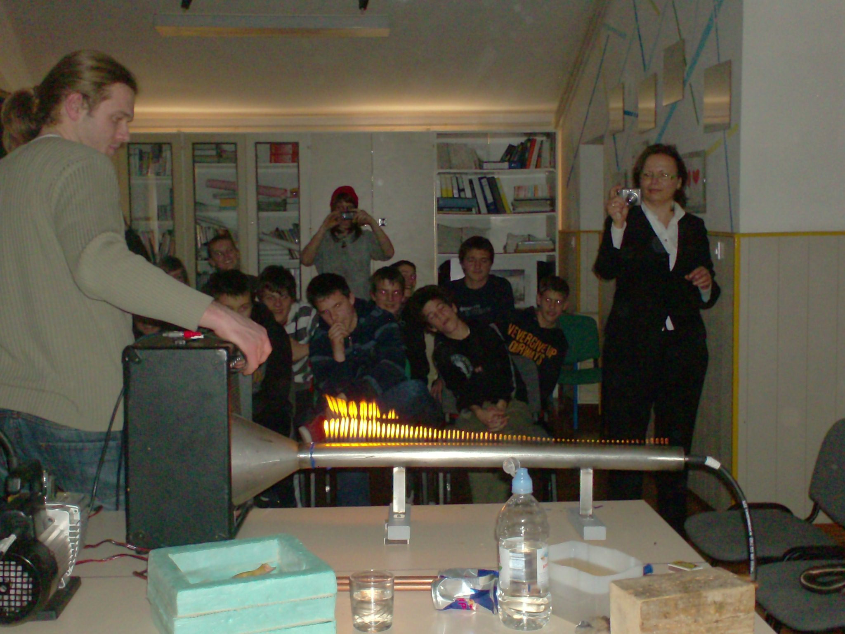

Anamaria Maurović
Nina Pahor
Katarina Kršanović

